Москва полностью готова к проведению домашнего ЧМ по хоккею - Собянин
28.04.2016
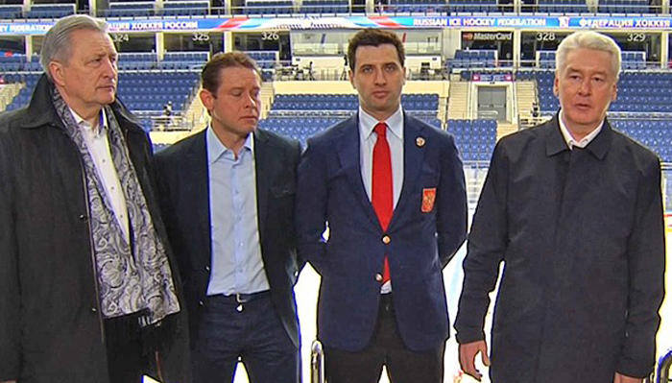

Столица России полностью готова к проведению Чемпиона мира по хоккею с шайбой. Мэр Москвы Сергей Собянин заявил об этом, посещая спортивный комплекс “Парк Легенд”.

“В самые сжатые сроки на территории заброшенного Завода имени Лихачева появился спортивный комплекс “Парк Легенд”, это самый лучший ледовый дворец в стране. Данная площадка станет главной для приема Чемпионата мира по хоккею с шайбой. Стоит заметить, что Москва уже не в первый раз принимает чемпионат, но каждый раз для принимающей страны это большое испытание. На сегодняшний день, все необходимые предварительные действия для проведения Чемпионата мира по хоккею были выполнены. Дворец в прекрасном состоянии и в течение 2016 года уже функционирует в рабочем режиме, при этом готова транспортная система, медицинское обслуживание, гостиницы”, - сказал мэр Москвы Сергей Собянин.
Юбилейный восьмидесятый Чемпионат мира по хоккею с шайбой пройдёт с 6 по 22 мая 2016 года в Москве и Санкт-Петербурге, при этом, он станет крупнейшим спортивным событием этого года в России. Интересно, что 6 мая 2016 года в спортивном комплексе “Парке легенд” откроют музей хоккея. В его Зале славы можно будет увидеть интерактивную выставку, посвящённую 147 прославленным игрокам, тренерам и выдающимся функционерам и судьям. На втором этаже здания начнёт работать временная экспозиция “Красная машина. Гонка за золотом” по истории отечественного хоккея.
Градоначальник Москвы Сергей Собянин добавил, что всем болельщикам, которые приедут в столицу на Чемпионат мира, будет предложена спортивная экскурсия по городу. Речь идет об одиннадцати маршрутах, которые специально разработали для туристов. Например, они смогут попасть на экскурсии по стадионам и спорткомплексам “Олимпийский”, “Лужники”, “Открытие Арена” и спортивно-развлекательному кварталу “Парк легенд”. Также, болельщики смогут увидеть памятник Льву Яшину и посидеть на скамейке для тренеров на стадионе футбольного клуба “Спартак”.

Адрес страницы: http://vost-degunino.mos.ru/presscenter/news/detail/2864947.html
Управа района Восточное Дегунино города Москвы

